１２月２３日さや金運＆引き寄せスクール
受 付 １０時半～（それまでは入れません）
終了予定 １５時３０分頃
やっと決まった場所 10°SPACE ３階（東京都豊島区高田3-12-8）
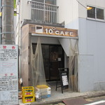
★最寄り駅
高田馬場から2分 目白から7分 西早稲田から9分
高田馬場駅前2分
（１階の入り口から入り、３階に上がっていただきます。）
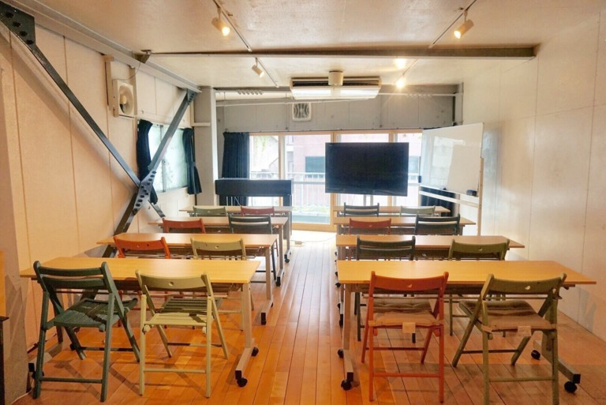
★スクール終了後 約３０分後に
希望者のみ個人対面鑑定あります
（先着４名のみ。残席わずか。３０分７５００円。） （この写真はあくまでも室内イメージです。あくまでも少人数で行います。休憩有）
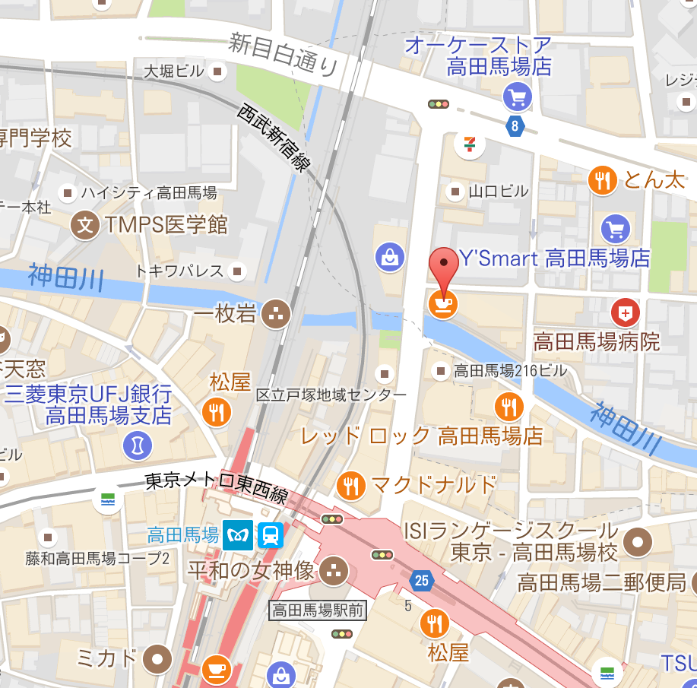
（ご参考）
交通費はどれくらいかかるの？
インターネットで調べてみました。
飛行機なら、、、
片道料金（東京 羽田空港～）
大阪 １３０００円～
福岡 １９０００円～
北海道（新千歳） １４０００円～
中部国際 １４０００円～

広島 １８０００円～
那覇 ９８００円～
★場所にもよりますが大阪～なら新幹線が安いです！
気分転換の旅行もかねて今年最後の毒出しいかが？＾＾
照れるのは最初だけだし！

お申込み方法
メール、、メールで！！free@h5.dion.ne.jp
「メール？無理～～！！！」という方は、０６６７７７４８９７まで★

